Конспект индивидуального логопедического занятия
Подготовила и провела учитель-логопед Захарова Е.А.

ТЕМА: Автоматизация звука «л».

ЗАДАЧИ:
- Закрепить представление о правилах артикуляции и характерных особенностях звука «л».
2. Развитие общей и мелкой моторики, мимической мускулатуры.
3. Развитие артикуляционной моторики.
4. Развитие силы голоса.
5. Формирование сильной длительной воздушной струи.
6. Развитие фонематического слуха.
7. Автоматизация звука «л» в слогах, словах, предложениях, в тексте.
8. Развитие функции звукового анализа и синтеза.
9. Закрепление названий диких и домашних животных.
10. Согласование местоимений твою, твое, твой, твои с
существительными.
11. Воспитывать любовь и бережное отношение к животным.

ОБОРУДОВАНИЕ:
Зеркало; профиль артикуляционный; карточка для изолированного произнесения звука и развития силы голоса; картинки с изображением диких и домашних животных; игрушка – белка, мелкие игрушки: лодка, белка, слон, лошадка, вешалка, велосипед, кошка, лампа; трафарет «Белка», карандаш.

ХОД ЗАНЯТИЯ
- Оргмомент.
Сегодня, когда ты шла в садик замерзла? На улице было холодно или жарко?
Покажи, как ты замерзла – (съежится, напрячься). Отогрелась в садике –
расслабилась.

2. А теперь давай разогреемся еще и сделаем массаж:
Руки растираем (потирать ладони)
И разогреваем (хлопаем в ладоши).
И лицо теплом своим нежно умываем (ладонями проводить по лицу
сверху вниз).
Пальчики сгребают все плохие мысли (граблеобразными движениями
проводить пальцами от середины лба к вискам),
Ушки растираем сверху вниз мы быстро,
Их вперед сгибаем, тянем вниз за мочки,
А потом руками трогаем мы щечки.
3. Артикуляционная гимнастика.
А теперь давай расскажем про наш весёлый язычок.
Жил весёлый язычок (губы в улыбке)
Запирался на крючок (язык загнуть вверх)
Хоть один он проживал, никогда не унывал.
Утром рано просыпался,
За зарядку принимался.
Поднялся вверх, опустился вниз («Качели»)
И еще раз повтори.
Спинку он свою загнул (прикоснуться к верхней губе)
А затем он начал бег
Тут совсем не до утех (по нёбу вперед-назад водить языком).
Притомился язычок,
Даже заколол бочок (лёг отдохнуть «Лопаточка»)
Умываться он пошел,
Щетку в ванной он нашел,
Зубы чистил («Почистим зубы»)
Губы мыл (гладить губы из стороны в сторону)
Рот полоскал (имитация полоскания ротовой полости),
А умылся – засверкал.

4. Упражнение на дыхание и на развитие общей моторики.

Вышел язычок на улицу, а там ветер
Ветер дует нам в лицо, (дуть, махи руками в лицо – сильная струя)
Закачалось деревцо (наклоны туловища вправо- влево)
Ветер тише, тише, тише (дуть махи руками в лицо – слабая струя)
Деревце все выше, выше (потянуться, руки вверх).

5. Изолированное произнесение звука «л».
Упражнение на развитие силы голоса (по карточке).

И в небе увидел язычок самолет. Самолет летит от одного облака к другому.
Давай вспомним, как правильно нужно гудеть:
Кончик языка вверх, за зубы упирается, губы улыбаются.
По бокам от языка воздух пробирается.
«Л» получится певучий, плавный, ласковый и звучный.

Самолет приближается – (сначала тихо гудим, потом громче) л-л-л-Л-Л-Л.
Самолет удаляется – (сначала громко гудим, потом тихо) Л-Л-Л-л-л-л.
( одновременно указательным пальцем проводить по облакам на карточке)

6. Какой звук сейчас мы произносили? Давай вспомним, какой он:
- гласный или согласный
(согласный, потому что воздух встречает преграду на своем пути – зубы и язык).
- глухой или звонкий (звонкий, потому что говорим его голосом).

7. Автоматизация звука «л» в слогах.
Пошел язычок дальше. Стало ему весело, и он запел песенку:
ла-ла-ла-ла ал-ал-ал-ал
ло-ло-ло-ло ол-ол-ол-ол
лу-лу-лу-лу ул-ул-ул-ул
ала-ала-ала-ала оло-оло-оло-оло
(прошагать слоги пальцами по «кнопочкам»).

8. Развитие мимики. (физминутка)
Идет язычок дальше и встретил: (выкладываются картинки) медведя, лошадь, слона, белку. Удивился (мимика – удивление), собаку, волка и испугался (испуг), кошку, белку и обрадовался (радость).

9. Развитие фонематического слуха. Игра «Поймай звук».
А теперь послушай еще раз, кого он встретил и хлопни в ладоши, когда услышишь звук «л».

10. Закрепление названий диких и домашних животных.
- Скажи, а тех, кого встретил язычок как можно назвать одним словом? (животные). А животные какие бывают (дикие и домашние). Отдели диких животных от домашних.

11. Автоматизация звука «л» в словах и предложениях. (Упражнение на согласование местоимения с существительным).
- Язычку больше всех понравилась белочка. Белка попросила помочь ей найти ее игрушки. Нужно выбрать только те игрушки и предметы, в которых есть звук «л». (Лампа, лошадка, велосипед, стол, слон, белочка).
Игра «Чья? Чьи? Чью?»:
Нужно сказать: Я нашла твою… твоего… твои…

12. Звуко-слоговой анализ слова с графической записью.
Составить схему слова белка, определить, сколько слогов, найти место звука «Л» в слове.

13. Автоматизация звука «л» в тексте.
Белка говорит тебе спасибо, она пойдет домой. Давай скажем, где у белки дом.
Искала белка ствол с дуплом.
Дупло у белки – это дом.
14. Развитие мелкой моторики.
Обвести по трафарету «Белку» и заштриховать.

15. Итог.
С каким звуком мы сегодня работали?
Кто приходил в гости?
Понравилось тебе занятие?

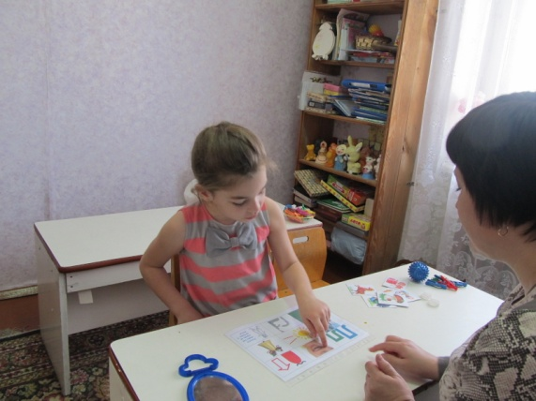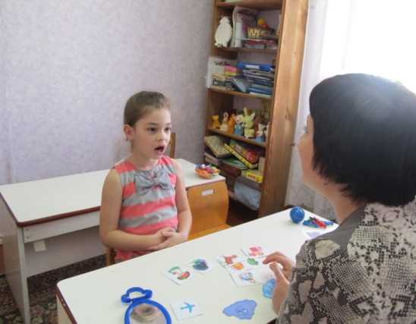

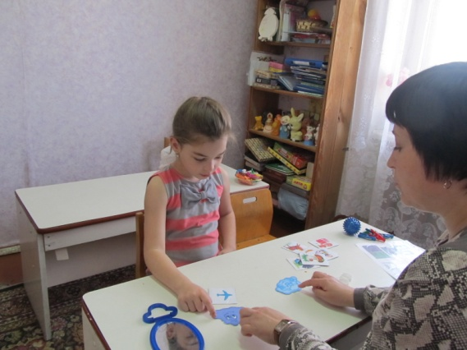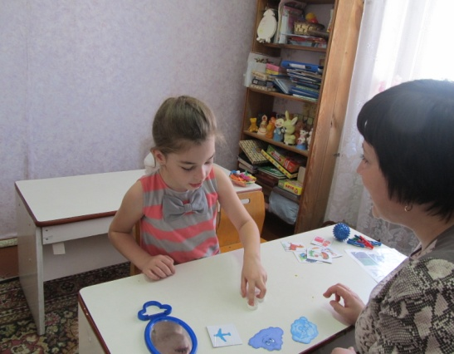

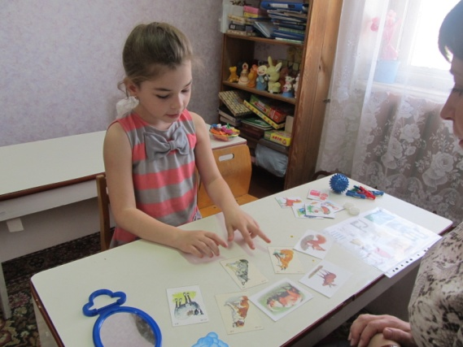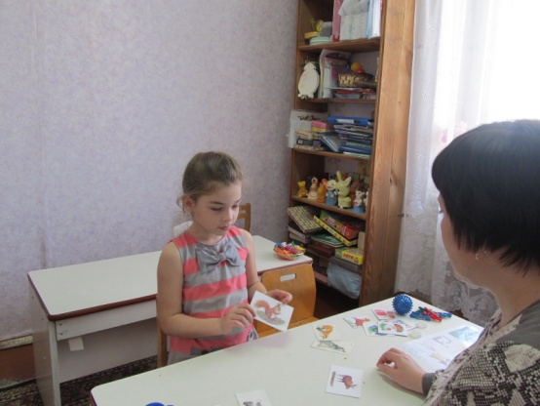

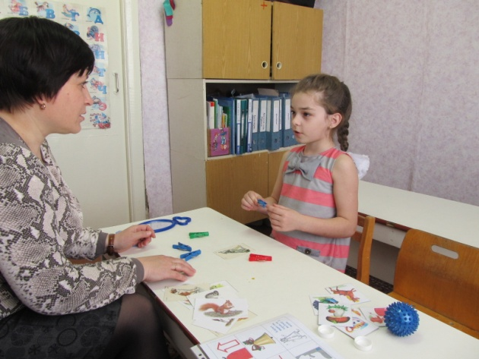
Самоанализ занятия на тему:
«Автоматизация звука (Л)»
На занятии присутствовал ребенок подготовительной группы с речевым диагнозом ОНР 3 уровня. Занятие соответствует плану коррекционной работы и требованиям программы.
Так как основной вид деятельности дошкольников - игра, то занятие было построено по технологии игрового обучения. Также были использованы технологии развивающего и личностно-ориентированного обучения. Занятие состоит из 15 этапов, которые взаимосвязаны и последовательны между собой. На занятии были использованы игры, что повысило внутреннюю мотивацию ребенка к коррекционно- образовательному процессу. Игровая форма сообщения темы занятия не только пробуждает у ребенка интерес к занятию, но и достигается главное для этого этапа – направляется внимание его к изучаемому звуку.
На этапе характеристики звука реализуются следующие задачи:
- уточняется артикуляция – положение губ, языка и зубов при произношении изучаемого звука;
- показывается профиль звука на рисунке;
- уточняются акустические признаки звуков: согласные или гласные, твердые или мягкие, глухие или звонкие;
- находится образное сравнение звука (самолет летит: ллллл)
- определяется их место в звуко- буквенном городе ( в Синем, Красном или Зеленом замке они будут жить).
Основной задачей этапа автоматизации звука в слогах и слоговых сочетаниях является развитие слухо-речевой памяти и фонематического восприятия, мимики и просодических компонентов речи (ритма, ударения и интонации). Произношение слоговых рядов сочетается с развитием интонационной выразительности и движения.
На этапе автоматизации звука в словах решаются следующие задачи:
- развитие фонематического восприятия и фонематических представлений;
- уточнение и расширение лексического запаса;
- овладение грамматическими категориями словообразования и словоизменения;
- развитие слухового внимания и зрительной памяти, тактильных ощущений;
- овладение звуко-слоговым анализом.
Для решения этих задач подобран речевой и наглядный материал. Для развития фонематических представлений проводится игра «Поймай звук».
В работе по обогащению словаря выставляются картинки и определяется родовая группа (дикие или домашние животные), что способствует развитию логической памяти. А применение речевого материала - слов, насыщенных изучаемым звуком (в начале, середине или в конце слова),- развивает звуковое чутье.
Параллельно с решением перечисленных задач на данном этапе ведется работа над усвоением грамматических категорий языка (Игра «Чей? Чья? Чьи?» способствует согласованию местоимения с существительными.
На этапе физминутки решаются следующие задачи:
- снять усталость и напряжение;
- внести эмоциональный заряд;
- совершенствовать общую моторику;
- выработать четкие координированные действия во взаимосвязи с речью.
Физминутка проведена в форме психофизической гимнастики, где ребенок мимикой, жестами и движениями изображал состояние животных. Музыка и ритмичные движения хорошо снимают усталость и благотворно влияют на настроение.
Цель занятия была доведена до ребенка, была понятна и соответствовала содержанию занятия. Выбранные методы и приёмы соответствовали возрасту и были подобраны с учётом индивидуальных особенностей (состояние внимания, степени утомляемости и пр.).
Наглядные и словесные инструкции предъявлялись точно и чётко. Использовалась следующая помощь: привлечение внимания, стимуляция речемыслительной деятельности посредством указаний, советов, использование вопросов разного типа (прямых, наводящих, подсказывающих), применение дополнительных наглядных опор (картинок), демонстрация образа отдельного действия и деятельности в целом.
Задачи занятия реализовывались с помощью репродуктивного, объяснительно-иллюстративного, проблемного методов обучения.
На протяжении всего занятия у ребенка поддерживался интерес, чему способствовала динамика занятия, сюрпризный момент. Все задания были подобраны с опорой на несколько анализаторов и способствовали развитию высших психических функций (внимания, восприятия, памяти, мышления). На занятии был создан благоприятный эмоциональный фон. Так как считаю создание положительной мотивации к выполнению задания, поощрение правильно выполненных действий формирует у ребёнка уверенность в возможностях преодоления имеющихся трудностей и способствует переносу способов действия в другие условия. Ребенок проявлял положительный эмоциональный настрой и достигли поставленных целей. Речь ребенка была правильной, чёткой, эмоциональной. Занятие соответствовало санитарно-гигиеническим нормам и требованиям сохранения здоровья. Все дидактические моменты взаимосвязаны между собой и все они работают над выполнением единой цели, что способствует выполнению поставленных задач.

